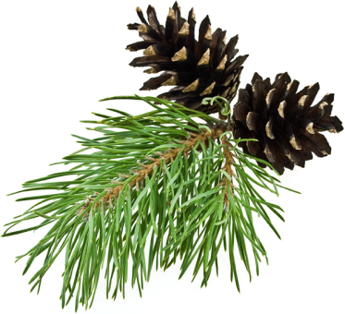
Arbre

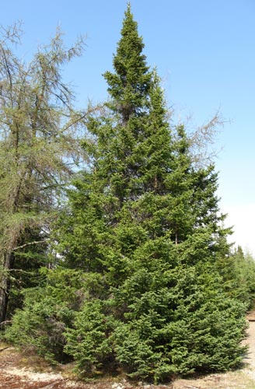
Fait par : Jhojan Voiselle
Nom de l`arbre : Épinette noire
Deuxième nom : Sapinette noire
Nom scientifique : Picea Mariana

Habitat:
Forêt canadienne,
État Unis et
Alaska

Utilisation:
Pâte à papier

Identification :
Aiguilles, persistante, isolés, alterne, quadrangulaire et avec duvet
Classification :
Règne: Plantea
Sous règne: Virideaplante
Infra règne: Streptophyta
Division: Tracheophyta
Sous division: Spermatophyta
Non classé: Gymnospermea
Classe: Pinopsina
Ordre: Pinales
Famille: Pinaceae
Genre: Picea

